Herramienta CASE para transformación de modelos de líneas de producción mediante MDA

Especificación del Caso de Uso y Realización

Versión <1.0>

Historia de Revisiones
Fecha | Versión | Descripción | Autor
20/10/09 | 1.0 | Primera versión de plantilla de requerimientos | Jorge Iván Ramírez

Tabla de Contenido
1. Introducción 4
1.1 Propósito 4
1.2 Alcance 4
1.3 Definición, Acrónimos y Abreviaturas 4
1.4 Referencias 4
1.5 Resumen 4
2. Funcionalidad 4
2.1 <Primer Requerimiento Funcional> 4
3. Requerimientos que Utiliza 4
3.1 <Uso del Primer Requerimiento> 5
4. Flujo de Eventos 5
4.1 Entradas 5
4.2 Salidas 5
4.3 Flujo Básico 5
4.4 Flujos Alternativos 5
4.5 Manejo de Situaciones Anormales (casos de excepción) 5
4.6 Criterios de Aceptación 5
5. Pre-condiciones 5
6. Pos-condiciones 5
7. Documentos de Visualización Asociados 5
8. Especificaciones de la Realización 5
8.1 Diseño del flujo de eventos 5

Especificación del Caso de Uso y Realización

Guardar Diagramas de lineas de producción en el repositorio

Introducción

Propósito
El propósito de este documento es realizar la especificación de uno de los casos de usos contemplados dentro del proyecto para la realización de una actividad de las funcionalidades descritas para el proyecto.

Alcance
El alcance de este documento es proporcionar la información necesaria de un caso de uso, y realizar su respectiva especificación para lograr documentar de forma correcta los requerimientos establecidos para el proyecto Herramienta CASE para la transformación de diagramas de lineas de producción mediante MDA.

Definición, Acrónimos y Abreviaturas
Las definiciones, acrónimos y abreviaturas se encuentran registradas en el documento de Glosario que se encuentra en la carpeta requerimientos de la documentación RUP.

Referencias

Resumen
Dentro de este documento se hará la especificación del caso de uso para el guardado de diagramas de lineas de producción que se han realizado en la herramienta en el repositorio .

Funcionalidad

Categoría (Visible/NoVisible) | Tipo (Necesario/Deseable) | Prioridad (Alta/Media/Baja) | Crítico  (SÍ/NO)
Visible | Necesario | Alta | Si

Requerimientos que Utiliza

<Uso del Primer Requerimiento>

Identificador | Nombre

Flujo de Eventos

Entradas

- Ruta del repositorio para guardar el archivo XMI(String).
- Ruta del repositorio(String).
- Usuario(String).
- Password(String).

Salidas

- Archivo XMI guardado en la ruta especificada dentro del repositorio.
- Representación del modelo de linea de producción en memoria RAM.

Flujo Básico

 | Usuario |  | Aplicación
1 | Da click en el botón de guardar el diagrama en el repositorio | 2 | Despliega una ventana para confirmar conexión al repositorio
3 | Inserta la ruta, el usuario y el pasword | 4 | Verifica los datos de conexión
 |  | 5 | Despliega una ventana para seleccionar los archivos desde el repositorio y su versión
6 | Selecciona la ruta del archivo en el repositorio
7 | Da click en el botón aceptar | 8 | Despliega una ventana para avisar al usuario de un guardado exitoso del diagrama

Flujos Alternativos

 | Usuario |  | Aplicación
 |  | 5 | Despliega una ventana avisando al usuario que no hay conexión con el repositorio

Manejo de Situaciones Anormales (casos de excepción)

En todos los casos en los que se presenten excepciones de la aplicación, esta mostrara un aviso del error al usuario por medio de una pantalla emergente que podría salir en las siguientes circunstancias dentro de este requerimiento:
- Selecciona la ruta del repositorio donde quiere que quede el archivo.
- Al exportar el modelo a archivo XMI.
- Al conectarse al repositorio.

Criterios de Aceptación

- EL archivo existe realmente dentro del repositorio.
- Los datos representados dentro del modelo de linea de producción que se encuentra en el archivo concuerdan con el que hay en memoria RAM.
- El diagrama que se selecciono fue el que realmente se guardo.
- El archivo fue versionado correctamente.
- El archivo queda guardado con el usuario con el que se hizo login.

Pre-condiciones

- Debe existir un proyecto previamente creado.
- Debe existir un diagrama de lineas de producción dentro del área de trabajo.
- Debe existir un metamodelo de lineas de producción
- Debe existir un repositorio.
- Debe existir una conexión con el repositorio.

Pos-condiciones

- Existe un archivo XMI dentro del repositorio.
- El archivo queda con la versión siguiente.

Documentos de Visualización Asociados

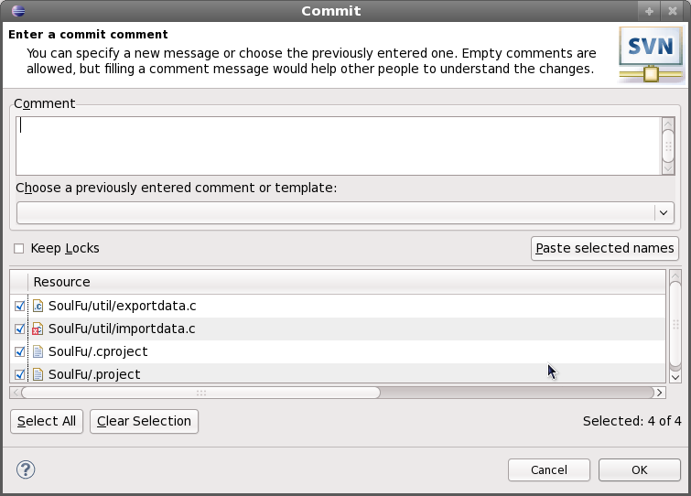

Especificaciones de la Realización

Diagrama de casos de uso

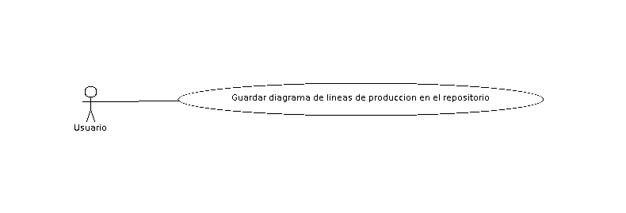

Diagrama de actividades
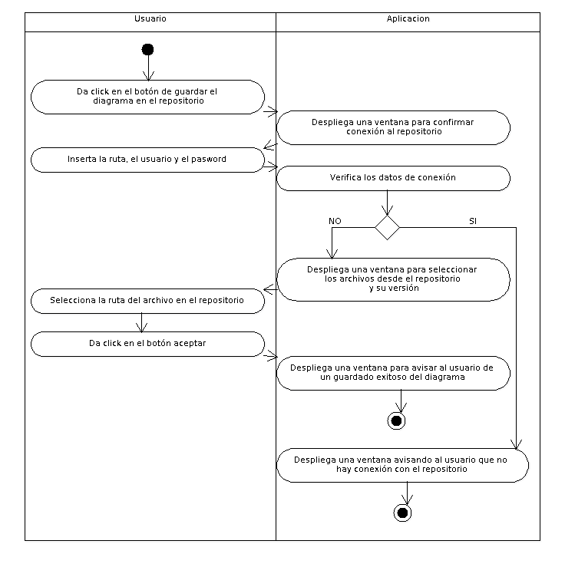

Diagrama de secuencia
